**Министерство науки и высшего образования Российской Федерации**

**Федеральное государственное бюджетное образовательное учреждение**

**высшего образования**

**«Вятский государственный университет»**

**Колледж ВятГУ**

**ОТЧЕТ**

**ПО ДОМАШНЕЙ КОНТРОЛЬНОЙ РАБОТЕ №1**

**“ВЫЧИСЛЕНИЕ ЗНАЧЕНИЯ ФУНКЦИИ”**

**ПО ДИСЦИПЛИНЕ**

**“ОСНОВЫ АЛГОРИТМИЗАЦИИ И ПРОГРАММИРОВАНИЯ”**

Выполнил: студент учебной группы

ИСПк 204-52-00

Алембаев Артём Сергеевич

Преподаватель:

Сергеева Елизавета Григорьевна

**1) Цель работы**

Цель работы: изучить базовую структуру организации программы и основные конструкции языка программирования Pascal.

**2) Формулировка задания (с вариантом)**

Вариант № 1

1. Написать программу, вычисляющую значение функции:

ln(x) * x ^ 2, если x < -6;

(ln(x) / x ^ (0,1 * x)) * (92 / e ^ x), если -6 <= x < -5;

cos(x) / -x + ln(x), если -5 <= x.

2. Вычислить значение функции на интервале [-8; -3] с шагом 0,2.

**3) Описание алгоритма**

**1.** Данный алгоритм считывает целое число x с клавиатуры. Затем, используя условные операторы if, выполняет различные вычисления в зависимости от значения x.

Если x меньше -6, то y присваивается значение, равное натуральному логарифму x, умноженному на x в квадрате.

Если x находится в диапазоне от -6 до -5 включительно, то y присваивается значение, равное отношению натурального логарифма x к результату возведения x в степень 0.1*x, умноженному на 92 и деленному на значение числа e (экспонента).

Если x больше или равно -5, то y присваивается значение, равное результату функции косинуса x, деленному на -x, и увеличенному на натуральный логарифм x.

Затем, программа проверяет значение x. Если x больше или равно 1, то выводится значение y. Если же x меньше 1, то выводится сообщение "Решений нет".

**2.** Данный алгоритм описывает вычисление и вывод значений переменной y для заданных значений переменной x в заданном диапазоне.

Алгоритм начинает с присвоения переменной x значения -8. Затем происходит проверка условия while x<=-3 (пока x меньше или равно -3). Если условие выполняется, то происходит выполнение следующих операций.

Внутри цикла while находится блок инструкций, который выполняется последовательно.

Если значение x меньше -6, то переменной y присваивается результат выражения ln(x)*sqr(x).

Если значение x находится в диапазоне от -6 до -5 включительно, то переменной y присваивается результат выражения ln(x)/power(x,0.1x)(92/power(e,x)).

Если значение x больше или равно -5, то переменной y присваивается результат выражения cos(x)/-x+ln(x).

После этого значение переменной y выводится на экран с помощью функции writeln.

Затем переменной x присваивается значение x+0.2 (увеличение x на 0.2) и цикл повторяется, пока значение x<=-3.

По окончании выполнения цикла while алгоритм завершается.

**4) Схема алгоритма с комментариями**

**1.**

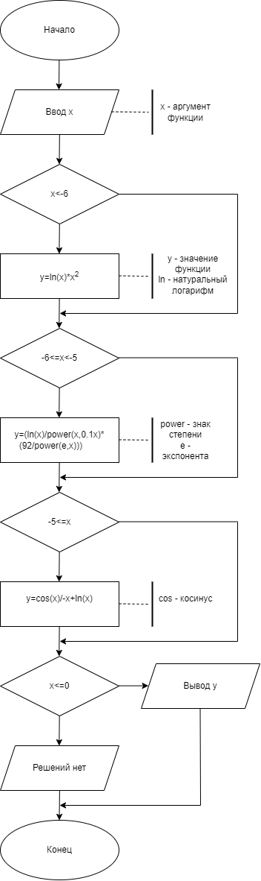

**2.**

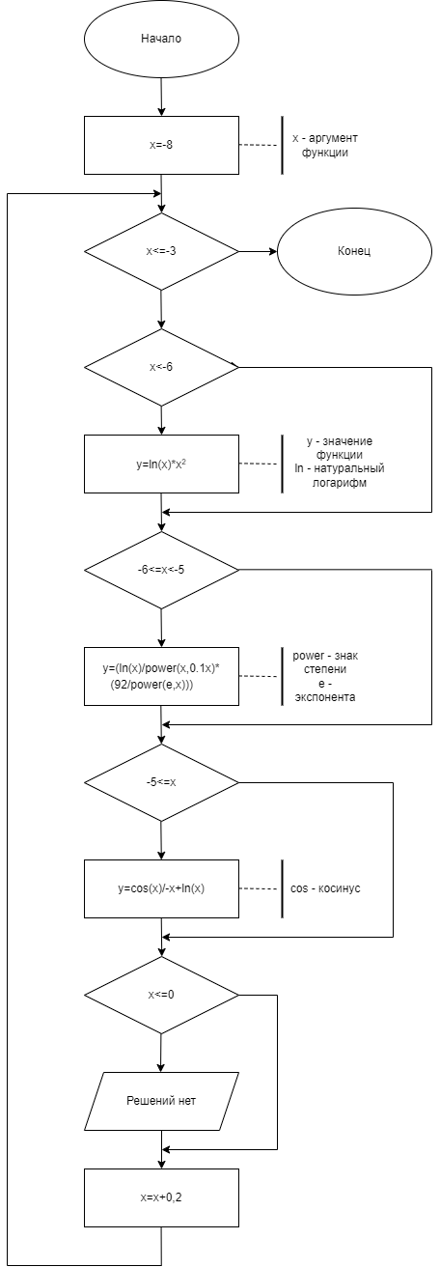

**5) Код программы**

**1.** var x:integer;

y:real;

begin

readln(x);

if x<-6 then y:=ln(x)*sqr(x) else

if (-6<=x) and (x<-5) then y:=(ln(x)/power(x,0.1*x)*(92/power(e,x))) else

if -5<=x then y:=cos(x)/-x+ln(x);

if x<=0 then writeln('Решений нет') else

writeln(y);

end.

**2.** var x,y:real;

begin

x:=-8;

while x<=-3 do

begin

if x<-6 then y:=ln(x)*sqr(x) else

if (-6<=x) and (x<-5) then y:=(ln(x)/power(x,0.1*x)*(92/power(e,x))) else

if -5<=x then y:=cos(x)/-x+ln(x);

if x<=0 then writeln(x,'; Решений нет');

x:=x+0.2;

end;

end.

**6) Результат выполнения программы**

В первой программе если вводить x >= 1, то будет выводить значение, а если x < 1, то будет писать Nan(Not a number), так как натуральный логарифм не может быть 0 или с минусом, поэтому была сделана замена на "Решений нет".

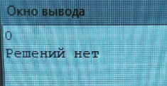

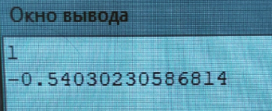

**Рисунок 1 – Ответ на задачу 1**

Во второй программе всегда будет писаться Nan(Not a number), так как все значения на интервале меньше нуля, поэтому была сделана замена на "Решений нет".

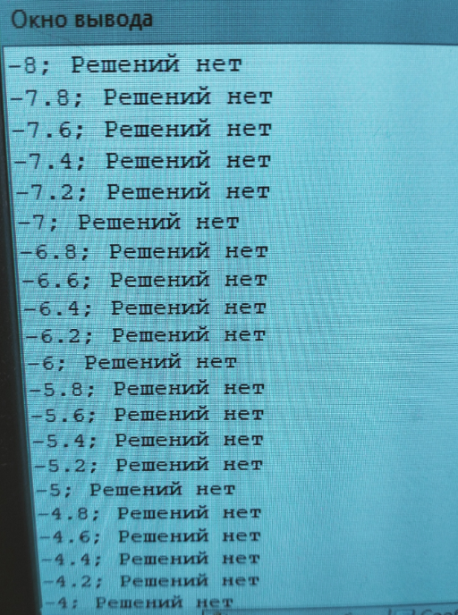

**Рисунок 2 – Ответ на задачу 2**

**7) Вывод**

При выполнении домашней контрольной работы мы изучили базовую структуру организации программы и основные конструкции языка программирования Pascal, вспомнили как работает цикл while, вспомнили математические функции, такие как квадрат числа, натуральный логарифм числа, косинус числа, экспонента числа, вспомнили как нужно рисовать схемы алгоритма с комментариями, научились как нужно правильно писать отчёт.

Контрольная работа была не очень сложная, но было непонятно, когда выходила ошибка Nan(Not a number), но с подсказки преподавателя эту ошибку удалось избежать. При выполнении отчёта было сложно нарисовать диаграмму, а так в целом довольно легко.